臺北市106學年度教師專業發展實踐方案人才增能研習實施計畫
- 依據
依據本市106學年度十二年國民基本教育課綱先鋒學校之臺北100．打造學生競爭力教師專業發展實踐方案辦理。
- 目的
  - 以學習者為中心，形塑同儕共學的教學文化。
  - 因應十二年國教素養導向課程，提升教師素養課程設計能力。
  - 加強社群召集人專業知能與實務推動促進專業成長。
- 辦理單位
  - 主辦單位：臺北市政府教育局
  - 承辦單位：臺北市校長及教師專業發展中心
  - 協辦學校：臺北市立大學
- 研習對象及人數
- 研習對象：參與臺北市實踐方案社群請務必薦派與研習課程主題相關之社群召集人或代表參加，另臺北市高級中等以下學校之教師鼓勵報名參加。
- 研習人數：共10班，每班40名為原則，額滿為止。
- 報名方式
  - 請教師於107年1月16日(星期二)前至教師專業發展支持作業平臺(網址：https://atepd.moe.gov.tw/)完成報名程序。
  - 報名開放時間：107年1月5日(星期五)至1月16日(星期二)。
  - 報名操作流程：
- 教師專業發展支持作業平臺(網址：https://atepd.moe.gov.tw/ )→研習活動→人才培育→領導人才→教專社群召集人。
- 搜尋資料：學年度→106學年度；縣市→臺北市。
- 研習課程名稱時數表
增能研習課程名稱 | 研習時數(單位：小時)
學生閱讀素養與應用表達(國小組) | 3
學生閱讀素養與應用表達(國中組) | 3
學生閱讀素養與應用表達(高中組) | 3
學生數理理解與生活應用活化(國高中組) | 3
推動學生選修與自主學習(高中組) | 3

- 研習課程時間表
時間 | 研習課程
上午8時40分 至上午9時 | 報到
上午9時 至 中午12時(上午場) | 詳見捌、研習期別(班別)
中午12時40分 至 下午1時 | 報到
下午1時至下午4時(下午場) | 詳見捌、研習期別(班別)
- 研習期別(班別)
- 學生閱讀素養與應用表達(國小組) ─ (A)
研習期別 | 研習日期 | 研習時間 | 研習地點
A101 | 107年1月22日(星期一) | 下午 1時 至 下午4時 | 臺北市立大學公誠樓4樓402教室
A102 | 107年1月23日(星期二) | 下午 1時 至 下午4時 | 臺北市立大學公誠樓4樓401教室
- 學生閱讀素養與應用表達(國中組) ─(B)
研習期別 | 研習日期 | 研習時間 | 研習地點
B101 | 107年1月23日(星期二) | 上午 9時 至中午 12時 | 臺北市立大學公誠樓4樓401教室
B102 | 107年1月24日(星期三) | 上午 9時 至中午 12時 | 臺北市立大學公誠樓4樓415教室
- 學生數理理解與生活應用活化(國高中)─(C)
研習期別 | 研習日期 | 研習時間 | 研習地點
C101 | 107年1月23日(星期二) | 下午 1時 至 下午4時 | 臺北市立大學公誠樓4樓402教室
C102 | 107年1月24日(星期三) | 下午 1時 至 下午4時 | 臺北市立大學公誠樓4樓415教室
- 推動學生選修與自主學習(高中組) ─(D)
研習期別 | 研習日期 | 研習時間 | 研習地點
D101 | 107年1月22日(星期一) | 上午 9時 至中午 12時 | 臺北市立大學公誠樓4樓401教室
D102 | 107年1月22日(星期一) | 下午 1時 至 下午4時 | 臺北市立大學公誠樓4樓401教室
- 學生閱讀素養與應用表達(高中組)─(E)
研習期別 | 研習日期 | 研習時間 | 研習地點
E101 | 107年1月24日(星期三) | 上午 9時 至中午 12時 | 臺北市立大學公誠樓4樓402教室
E102 | 107年1月24日(星期三) | 下午 1時 至 下午4時 | 臺北市立大學公誠樓4樓402教室
- 研習注意事項
  - 本研習採線上報名方式，不受理現場報名，請研習教師注意與配合。
  - 本研習須全程參與3小時，方能核予研習時數。上午的課程於上午9時開始至中午12時結束、下午的課程於下午1時開始至4時結束。上午8時40分及中午12時30分開始報到，請教師們準時出席避免影響講師授課。
  - 研習中請自備飲水容器、環保筷、文具用品，現場無提供停車位（授課講師除外）。
  - 開班相關訊息，請至教師專業發展支持作業平臺查詢最新研習公告。
  - 如有問題，請逕洽本市校長及教師專業發展中心：
- 國小組：府雅琦助理(劍潭國小)，電話：(02)2885-5491分機819。
- 國中組：黃俊崎助理(螢橋國中)，電話：(02)2368-8667分機299。
- 高中職組：蕭名鋐助理(西松高中)，電話：(02)2528-6618分機104。
- 經費：由教育部專案計畫補助款或教育局年度預算項下支應。
- 本研習計畫經教育局核可後實施，修正時亦同。

臺北市立大學（博愛校區）交通位置圖
附件
一、搭乘捷運：中正紀念堂捷運站（7號出口），步行約5分鐘至臺北市立大學。
二、搭乘公車
（一）公車站(市立大學站)：252、660、644。
（二）公車站(一女中站)：
2-1：262、3、0東。
2-2：臺北客運、15路樹林、指南3、聯營270、235、662、663。
2-3：聯營204、241、243、244、236、251、662、663、644、706、235、
532、630。
（三）公車站(市立大學附小站)：204、235、630、644、532、706、662、663、241、243、244、5、236、251。
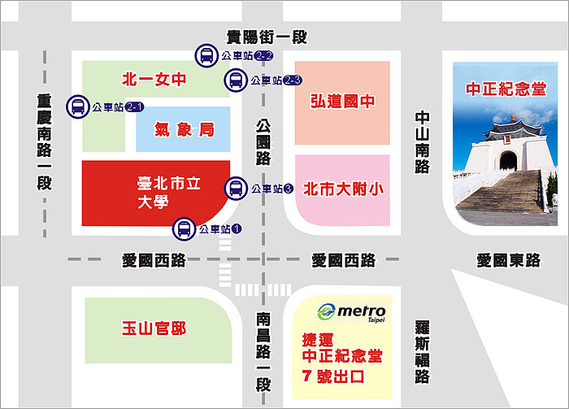
臺北市立大學（博愛校區）校園平面圖
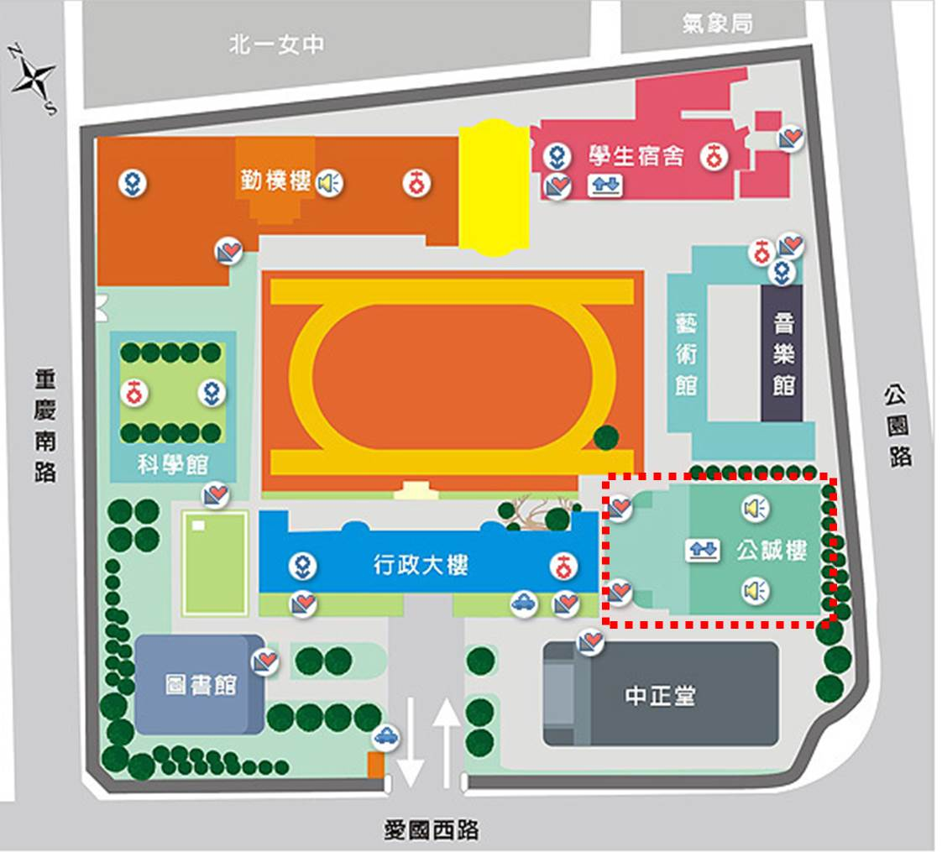

※研習場地(臺北市立大學公誠樓4樓)
4樓